O LIVRO BÁSICO DO PERL - Temporário

O porquê deste livro:
Estou sempre buscando aprender novas coisas, embora ultimamente esteja um pouco desligado em relação aos estudos decidi me ocupar escrevendo esse “livro” que também serve como uma forma de estudo.
Quem sou eu:
Meu nome é Arthur e sou apenas um hobbysta escrevendo códigos, falo um pouco de inglês e sei o alfabeto russo além de repetir as palavras que ouço em alguns animes.
Comecei a programar na linguagem Python, mas não estudei Python a fundo e logo fui me aventurar na linguagem C e agora no Perl.
Por que Perl:
Escolhi Perl pela sua fácil manipulação de textos e ser considerada a ‘linguagem dos hackers’, também pela sua historia e ser bem popular entre os sysadmin.
----------------------------------------------------------------------------------
Sumário:
Capítulo 1
- A linguagem dos hackers - 1
- Prós e Contras da linguagem - 2 e 3
- Interpretador ou Compilador?
- CPAN
- ACRÉSCIMOS

- – A linguagem dos hackers
A linguagem Perl foi desenvolvida no inicio em 1987 (4 anos antes do Linux) por Larry Wall. A ideia de Larry era juntar as vantagens de outras linguagens em uma só, por exemplo, expressões regulares de “sed”, a identificação de padrões de AWK, a profundidade de C, além de uma sintaxe parecida tanto quanto C quanto com Shell Script. Rapidamente se tornou a linguagem padrão do Unix e em 1992 já estava em sua versão 4. Apesar de ser excelente para sysadmins criarem pequenos e poderosos scripts, era inviável desenvolver programas maiores, foi quando a equipe de Larry Wall desenvolveu a versão 5 do Perl (1994) e foi ai que a linguagem se tornou uma “linguagem completa”.
LARRY WALL EM SUA VERSÃO BIGODUDA 

  - – Prós e Contras da linguagem

A sintaxe é Perl é muito parecida com a C, blocos de código entre chaves, atribuições, estruturas de códigos, sub-rotinas, variáveis. Isso torna mais fácil o aprendizado de quem já sabe ou teve uma passagem por C.
“A linguagem suporta estruturas de dados arbitrariamente complexas”. Ela também possui recursos vindos da programação funcional
(as funções são vistas como um outro valor qualquer para uma subrotina, por exemplo) e um modelo de programação orientada a objetos. Perl também possui variáveis com escopo léxico, que tornam mais fácil a escrita de código mais robusto e modularizado.”

Prós da linguagem
- Multiplataforma - Perl é capaz de rodar em muitas plataformas. Por exemplo, um programa escrito em um Linux é capaz de rodar no Windows com pouca ou nenhuma modificação.
- Perl é uma linguagem de alto nível o que significa que tira algumas responsabilidades do programador em relação a ponteiros e etc.
- A linguagem Perl foi desenvolvida para ser de ideal Software Livre.
- Suporta Unicode
- Permite integração com muitos bancos de dados
- Conhecida como canivete “suíço da internet”
- Permite programação procedural ou estruturada

Contras da linguagem
- Programas escritos em Perl permitem que o código fonte seja visualizado, mas pode ser resolvido com um ofuscador de código
- Não permite acesso a baixo nível, reduzindo a liberdade do programador nesse aspecto.
- Os códigos escritos em Perl rodam mais lento que linguagens compiladas, isso devido à existência de um interpretador.

1.3 – Interpretador ou Compilador?
O processo de compilação nada mais é que a transcrição de um código de alto nível (de fácil entendimento para um programador) para um código de máquina, baixo nível. O compílador executa as seguintes fases:
Análise Lexical: também chamada de scanner é responsável por ler caracter a caracter, buscando e identificando elementos no código fonte e transformando em denominados simbolos ou tokens. É nessa etapa que são retirados elementos “decorativos” tais como comentários, espaços em branco e indentação.
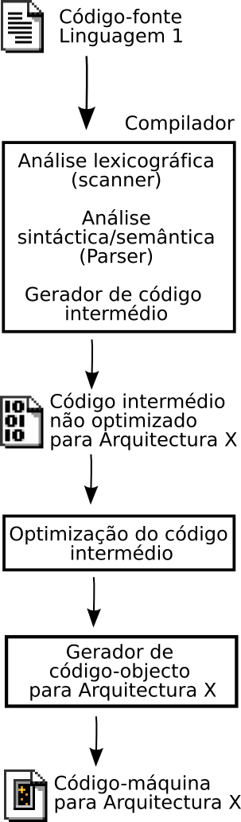
Análise Sintática: a análise sintática é o cerne do compilador, pois verifica se os simbolos contidos formam um programa válido ou não.
Análise Semântica: o papel dele é prover metodos que o analisador sintatico gerou possam ser avaliadas e executadas.
Geração de código intermediário: Na fase de geração de código intermediário, ocorre a transformação da árvore sintática em uma representação intermediária do código fonte. Esta linguagem intermediária é mais próxima da linguagem objeto do que o código fonte, mas ainda permite uma manipulação mais fácil do que se código assembly ou código de máquina fosse utilizado.
Otimitização do código: A Otimização de código é a estratégia de examinar o código intermediário, produzido durante a fase de geração de código com objetivo de produzir, através de algumas técnicas, um código que execute com bastante eficiência.
Geração de código final: A geração de um bom código objeto é difícil devido aos detalhes particulares das máquinas para os quais o código é gerado. Contudo, é uma fase importante, pois uma boa geração de código pode ser, por exemplo, duas vezes mais rápida que um algoritmo de geração de código ineficiente. Nem todas as técnicas de optimização são independentes da arquitetura da máquina-alvo. Optimizações dependentes da máquina necessitam de informações tais como os limites e os recursos especiais da máquina-alvo a fim de produzir um código mais compacto e eficiente.

Interpretadores são programas de computador que leem um código fonte de uma linguagem de programação interpretada e o converte em código executável. Seu funcionamento pode variar de acordo com a implementação. Em alguns casos, o interpretador lê o código fonte linha a linha e o converte em código objeto (ou bytecode) à medida que o executa, em outros casos, converte o código fonte por inteiro e depois o executa.

